拓展阅读资料
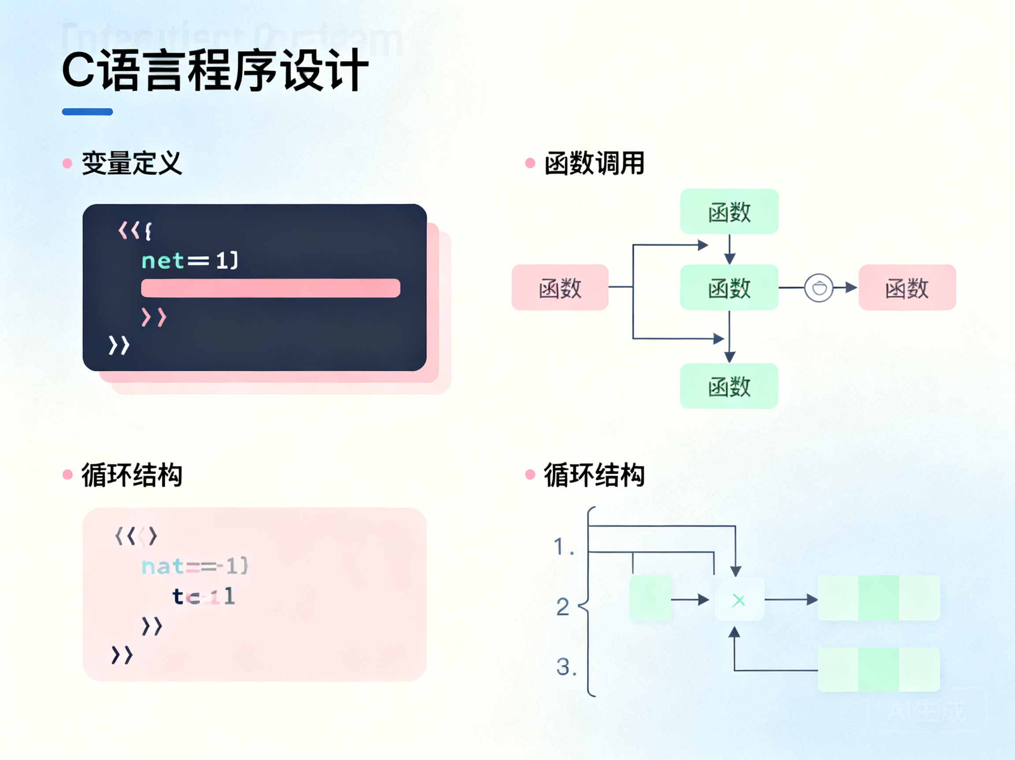

一、搜索概览
本次搜索的主题围绕“逻辑语句”展开，旨在帮助软件工程专业学生掌握C语言中的逻辑判断与流程控制。搜索结果返回了大量逻辑学、写作修辞和Python语法相关的内容，但直接对应C语言逻辑语句（如`if`、`switch`、逻辑运算符等）的可靠资料极少，需要结合已有结果进行知识迁移和补充建议。

二、精选资料

Python基础学习：逻辑语句
- **来源**：CSDN博客
- **摘要**：本文介绍了Python中布尔类型、比较运算符和基础逻辑判断的用法，并通过代码示例演示`if-elif-else`结构。虽然语言不同，但其逻辑语句的设计理念（条件表达式、代码块缩进等）与C语言高度相通。
- **链接**：[原文链接](https://blog.csdn.net/qq_68583518/article/details/139203629)
- **推荐理由**：可通过对比Python语法快速理解逻辑语句的核心概念，迁移到C语言仅需调整语法细节。

极简逻辑学：改变你的思维方式（节选第三章）
- **来源**：燕山大学图书馆OPAC
- **摘要**：第三章“命题”系统讲解了表达判断的语句形式，包括选言命题（或）、联言命题（且）、假言命题（如果…则…），这些正是C语言逻辑运算符（`||`、`&&`）和条件语句的思维基础。
- **链接**：[原文链接](https://opac.ysu.edu.cn/mspace/searchDetailLocal/m2b1a6150b64b992f8e2965c6251eb440)
- **推荐理由**：从逻辑学本源理解“与或非”关系，能帮助避免`if(a<x<b)`这类典型逻辑错误。

逻辑（道客巴巴）
- **来源**：道客巴巴
- **摘要**：整理了常用逻辑用语的定义，如命题、逻辑联结词（或、且、非）、复合命题及其真值表，并对`p或q`、`p且q`、`非p`三种形式的真假判定给出规则。
- **链接**：[原文链接](https://m.doc88.com/p-8731693806912.html)
- **推荐理由**：真值表是调试复杂条件语句的核心工具，该文档的简洁总结可作为快速参考卡片。

202X高考夯实基础之简单逻辑用语
- **来源**：金锄头文库
- **摘要**：提炼了命题的概念、四种命题形式（原命题、逆命题、否命题、逆否命题）及其真假性关系，这些内容有助于编写正确、可测试的`if`条件。
- **链接**：[原文链接](https://m.jinchutou.com/shtml/view-257806851.html)
- **推荐理由**：理解条件命题的逆否等价性，对设计逻辑严谨的边界条件检查很有帮助。

常用逻辑语言（豆丁网）
- **来源**：豆丁网
- **摘要**：从命题逻辑出发，讨论如何用清晰的语言进行推理和论证，包含真值、联结词等基本概念，是逻辑语句的通用入门材料。
- **链接**：[原文链接](https://www.docin.com/touch_new/preview_new.do?id=4807590832)
- **推荐理由**：适合作为逻辑思维的背景阅读，弥补直接编程资料不足的缺口。

三、核心知识点整理
- **布尔类型与真值**
逻辑语句的基础是一个只有“真”和“假”两种状态的值，C语言中用`int`类型的`0`表示假，非`0`表示真，C99起也引入`_Bool`类型。任何条件判断本质上都是在计算一个布尔值。
- **逻辑运算符**
C语言提供三个核心逻辑运算符：`&&`（逻辑与）、`||`（逻辑或）、`!`（逻辑非）。它们连接关系表达式组成复合条件，优先级为`!` > `&&` > `||`，并具有短路求值特性——一旦能确定整个表达式的值，后续部分不再计算。
- **条件语句**
`if-else`系列语句根据条件真假选择执行路径；`switch`语句则基于一个整型表达式的值进行多分支跳转。两者共同构成了控制流的核心，需要注意`if`的条件必须用括号包围，且`else`总是与最近的未配对`if`结合。
- **常见陷阱与习惯**
包括：将赋值`=`误写为相等比较`==`；连续比较如`if(1<=x<=10)`在C语言中并不能正确表达区间判断；忘记在逻辑与/或复杂表达式中加括号明确优先级；以及误以为非零数值都等同于布尔真时可能忽略负数等细节。
- **调试与真值表**
当一个复合条件的行为不符合预期时，可以列出各种输入情况下的子表达式真假值（真值表），逐项验证逻辑运算符的输出，这是排查逻辑错误的系统化方法。

四、学习建议
你的知识短板是“逻辑语句”，而专业环境要求掌握**C语言的具体语法和编程实践**。当前搜索结果缺乏针对C语言的优质在线文章，建议采取以下补充路径，按顺序学习：
- **快速建立概念**：先阅读精选资料中的《极简逻辑学》第三章和《逻辑（道客巴巴）》，理解“与或非”、命题和真值表这些逻辑学基础，大约30分钟。
- **语法对照迁移**：阅读《Python基础学习：逻辑语句》，将Python的`if-elif-else`、`and/or/not`语法与你已知的C语言语法进行对照，体会逻辑结构的普适性。
- **回归C语言权威材料**：由于本次搜索未返回合适的C语言专讲资料，请自行查阅经典教材（如《C Primer Plus》第7章或者《The C Programming Language》相关章节），重点练习`if`、`switch`、逻辑运算符示例代码。
- **实战训练**：完成至少5道包含复杂条件判断的编程题，例如闰年判断、成绩等级划分、求解一元二次方程实根个数等。在遇到错误时，使用真值表方法分析自己的条件表达式。
通过“逻辑思维→语法基础→实际编码”的三步走，可以有效弥补当前资料的不足，扎实掌握C语言逻辑语句。

